**Défis liés à la prolifération des espèces exotiques envahissantes au Togo**

Dans certains écosystèmes du Togo, on note de plus en plus à une prolifération des espèces exotiques envahissantes. Les plus fréquemment rencontrées sont des espèces exotiques de terre ferme ou aquatiques.

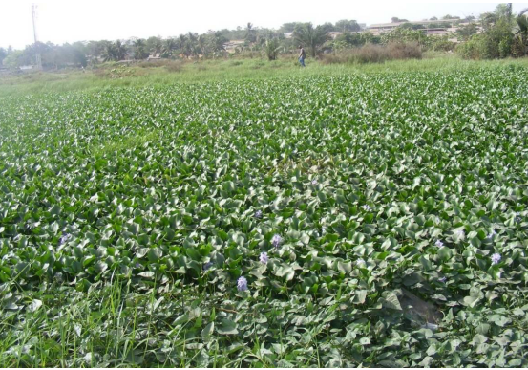

|  |  |
| --- | --- |
| Source | DRF |
| Date de publication | 18/06/2018 |
| Contributeur | jean marc Gnama |
| Couverture géographique | Togo |
| Mots-clefs | Biodiversité, espèces envahissantes, prolifération, eutrophisation. |

Comme espèces de terre ferme, on peut citer *Chromolaena odorata* (Asteraceae), une espèce des jachères surtout du climat guinéen, *Azadirachta indica* (Meliaceae) observé partout au Togo et devenu même la végétation ligneuse de certaines localités à travers le pays, *Leucaena leucocephala* (Mimosaceae), *Titonia diversifolia* (Asteraceae) et *Mimosa invisa* (Fabaceae), etc. Dans les forêts de la zone montagneuse sub-humide du Togo décrit comme un hotspot en Afrique sub-saharienne (Ferla et al. 2001), et où l’endémisme est très prononcé pour l’Afrique de l’ouest (Beentje et al. 1994), l’intensification de la culture du teck (Tectona grandis) menace dangereusement la flore locale). Ces espèces perturbent sérieusement le développement et le maintien des écosystèmes naturels.   
En milieu aquatique, les principales espèces aquatiques qui envahissent les mares et les lagunes au Togo sont *Pistia stratioites* (Araceae) et *Echhornia crassipes*(Ponteriaceae)(photo) mais aussi les espèces de fougère *Azollaceae* (*Azolla africana Desv*.) et Salviniaceae (*Salvinia auriculata Aubl*.), entraînant l’eutrophisation et l’asphyxie de toute la diversité biologique de ces écosystèmes